Муниципальное автономное учреждение
детский оздоровительный лагерь «Экотур»
Алтайский район, с. Алтайское,
ул. Лесная, 47а

Акция
«Нет наркотикам»

Директор МАУ ДОЛ «Экотур» Фролова Г.Ю.

2016г.

На протяжении всей летней оздоровительной компании 2016 в Муниципальном автономном учреждении детского оздоровительного лагеря «Экотур» проходила профилактическая акция «Нет наркотикам!», в которой приняло участие 466 детей и 57 взрослых.

Целью проведения акции является предупреждение распространения наркомании среди подростков, формирование в юношеской среде идеи необходимости здорового образа жизни. Воспитатели и вожатые отрядов подготовили для детей разные мероприятия с учетом возрастных особенностей.
1 отряд. Возраст участников 14 -16 лет
Провели беседу в своем отряде о вреде наркотиков, в ходе которой выявили серьезное отношение подростков к данной проблеме. Затем дети разделились на группы, и им было предложено нарисовать плакат по этой теме.
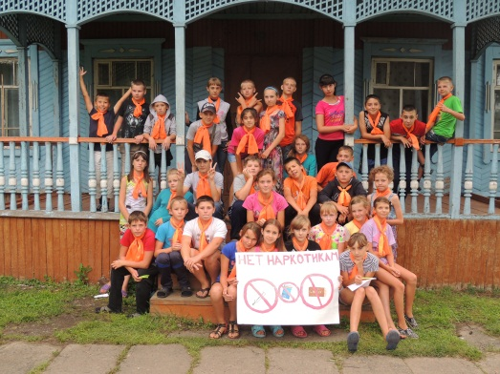

Каждый ребёнок выразил своё видение этой проблемы в рисунках-плакатах, которые помогли до конца воссоздать картину мира глазами подростков.
Цель и задачи данной беседы - стимулирование подростков к сохранению и укреплению своего здоровья и здоровья окружающей среды.
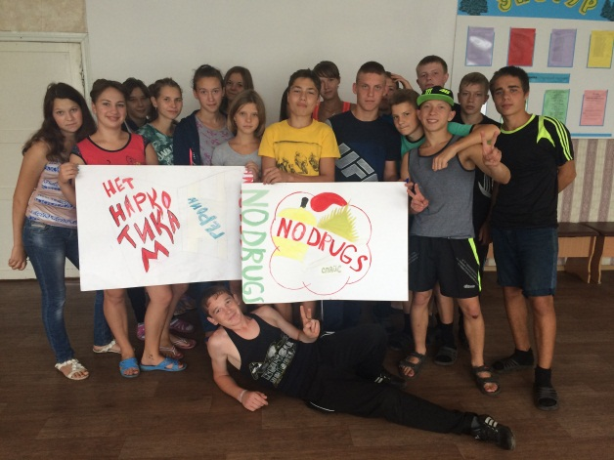
2 отряд. Возраст участников 13 – 14 лет
Провели викторину и решили кроссворд по данной теме. Дети, разгадав кроссворд, раскрыли слово «ВРЕД». Задача данного мероприятия - продвижение среди подростков отказа от наркотиков: выбор альтернативных позитивных форм самовыражения и самоутверждения – спорт, искусство,
творчество.

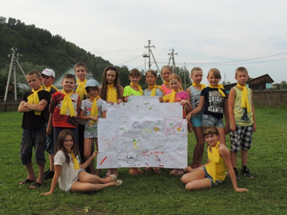

3 отряд. Возраст участников 11-14 лет
Стартом мероприятия в этом отряде стало прочтение одним из детей стихотворения «Нет наркотикам» В. Франклина, раскрывающего последствия употребления наркотических веществ. Воспитатели в форме диалога обсудили совместно с детьми, что относится к наркотическим веществам, к каким последствиям приводит употребление наркотиков (разрушающее влияние на все системы человека, на организм в целом; разрушение социального положения человека, изменение целей жизни, круга общения и т.д). Участникам акции было предложено спортивное мероприятие под девизом «Выбираю спорт».

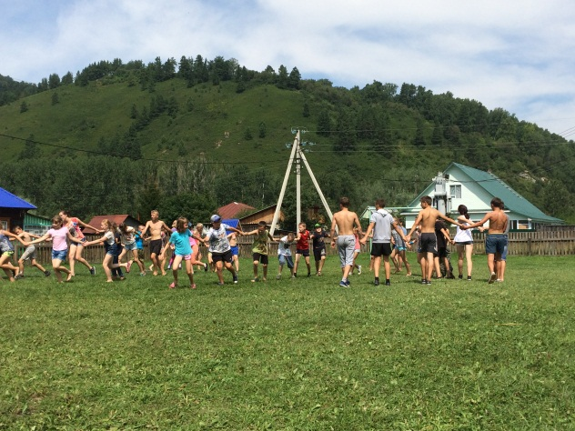

4 отряд. Возраст участников (7 - 9 лет)
Круглый стол на тему: «Скажи «нет» наркотикам!». Каждый из членов отряда рассказывал, что знает о наркотиках, почему это плохо и к каким последствиям может привести. Нарисовали мини- плакаты, которые соединили в общий плакат . Вожатые рассказали о том, что такое зависимости в целом, каковы признаки зависимости.
Круглый стол прошел под слоганом: «Если твой друг предлагает тебе наркотики – это плохой друг, беги от него».

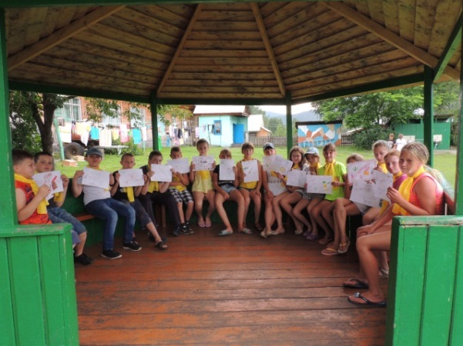
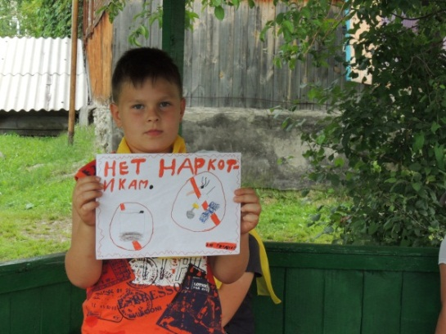
Приложение 1

Нет наркотикам!
«Мы за здоровый образ жизни»

Цели:
- формирование осознанного негативного отношения к вредным привычкам – наркотикам;
-разъяснение их вредного воздействия на детский организм;
-пропаганда здорового образа жизни;
-профилактика среди учащихся наркотической зависимости и ее последствий.

Задачи:
- Выяснить уровень информированности учащихся по данной проблеме;
- Дать достоверную информацию о причинах и последствиях употребления наркотиков.
- Проверить уровень усвоения информации.
Место проведения – большой зал.
Оформление зала: высказывания на плакатах: «Нет наркотикам!», «Мы за здоровый образ жизни!»
Ход мероприятия.
Игра.
Выходят два человека.
- Ты наркотики пробовал? Знаешь, какие глюки интересные!
- Не пробовал и не хочу.
-Да ладно, попробуй разок, с одного раза ничего не будет, не понравится – бросишь.
-И пробовать не буду.
-Да? А кто говорил: «Все в жизни надо попробовать?» Сам же говорил!
-Ну… Я, вообще-то, не совсем все имел в виду, не в том смысле…

Выходит воспитатель и стоит в стороне, слушает детей.
-Ну, извини! Все - значит все, а то как-то нелогично получается. Короче, сказал: «все надо попробовать», вот и наркотики надо попробовать.
-Ладно, убедил. Давай…
Воспитатель :
-Нет! Стоп! Это не шутка! Каждый из вас может оказаться на их месте. Мы сегодня здесь собрались, чтоб научиться сказать наркотикам: «Нет!» Разговор нам предстоит трудный, серьезный. Разговор о коварном враге человечества – о наркотиках. Сегодня наркомания – бич нашей страны, угрожающий здоровью нации. И одно из лекарств против этой опасной болезни – правда о ней. Я очень надеюсь, что сегодняшний разговор поможет вам в этом. Вы подготовили выступления на тему «Наркотики и наркоманы».

Беседа с отрядом:
1. «Мешок наркомана»
Человечеству давно известны наркотические вещества. Вот они:
- Амфетамины – сильные возбуждающие средства. Употребление амфетаминов в первое время создает ощущение физического благополучия, человек чувствует себя в форме, он уверен в себе. Длительное употребление этих веществ приводит к психотипическим проявлениям: человек чувствует себя затравленным, бредовые идеи сопровождаются слуховыми галлюцинациями.
- Кокаин получают из листьев южно-американского кустарника коки. Это сильное возбуждающее средство. Человек, находящийся под воздействием кокаина, чувствует себя сильным и деятельным, ощущает избыток сил.
- Опиаты – продукты переработки мака. Активные компоненты опиума- морфин и кодеин (их сначала употребляли как болеутоляющие средства). В конце 19 века было открыто производное морфина – героин. Все эти вещества действуют на головной мозг. Употребление героина вызывает ощущение блаженства, чувство благополучия. Но очень быстро приходит физическая и психическая зависимость, из-за которой наркоман вынужден постоянно увеличивать дозу.
2.Вся правда о наркотиках.
Наркомания – это болезненное, непреодолимое пристрастие к наркотическим средствам, лекарствам, таблеткам. Истощенное, с исколотыми венами тело. Отрешенный взгляд ничего не выражающих глаз. Бессвязная речь, ответы невпопад на самые обычные вопросы. А главное – полное безразличие к происходящему вокруг, отсутствие интереса к жизни. И это в 14-18 лет. Да, страшная картина, перед нами наркоманы.
Доза наркотического вещества – это доза безумия, в которое человек попадает добровольно. Под воздействием наркотика он теряет разум, чувство реальности, становится больным психически и физически.
При прекращении употребления наркотиков развивается крайне тяжелое болезненное состояние – ломка. Признаки: потливость, дрожание конечностей, раздражительность, расстройство зрительных, вкусовых, обонятельных ощущений; замкнутость, депрессия. Это тяжелейшее состояние временно проходит при приеме очередной дозы наркотиков, когда наступает блаженное состояние – «кайф», затем оно вновь неизбежно сменяется «ломкой». Любой из наркотиков губителен.

Воспитатель:
-Удивительно, все знают, что употребление наркотиков вредно для здоровья, тем не менее людей, принимающих их не меньше. Почему? Это связано, с одной стороны, с умелым использованием распространителями наркотиков неосведомленностью подростков, а с другой – с активным внедрением в сознание молодежи ряда мифов о наркотиках
3. Мифы о наркотиках.
Мифы | Опровержение
Попробуй – пробуют все. | Это не так: 80% подростков никогда не пробовали наркотиков.
Попробуй – вредных последствий не будет. | Это ложь. К некоторым наркотикам зависимость формируется с 2-3 раза. Кроме того, возможна гибель и с первого раза.
Попробуй, если не понравится, прекратишь прием. | и
Существуют безвредные наркотики. | Таких не существует. Все наркотики ядовиты для организма.
Это не болезнь. лечится не от чего. | Нет, это тяжелейшая болезнь.
Попробуй 1 раз – ничего не будет. | Нет, подросткам хватит одного раза, чтобы стать наркоманом.
Наркотики спасают от проблем. | Нет, от них еще больше проблем.

4.Ты должен об этом знать!
1. Наркотик влияет на психику:
Твои мысли уже не принадлежат тебе.
Твой разум засыпает, слабеет воля.
Ты не в состоянии творить и созидать, зато натворить – пожалуйста.
Твое будущее – ограниченность, перспектива – распад, направление движения – вниз.
2.Наркотик порождает проблемы:
В жизни тебе не добиться успеха – изменяются цели, мысли о будущем только мешают.
В твоем окружении друзья перестают понимать тебя, они растут, а ты – нет.
в семье ты теряешь контакт с близкими людьми – изменяются ценности, привязанности мешают.
3.Наркотик сделает тебя зависимым:
Вся твоя жизнь будет подчинена ему – ты превратишься в раба.
Освобождение дается очень тяжело, и, к сожалению, не всем.
Все самое ценное в твоей жизни будет уничтожено и вытеснено им.
4.Наркотик разрушает твой организм:
Многие наркотики просто растворяют мозг.
Ты становишься уязвимым для многих болезней – сил на защиту не останется.
Внутренние органы быстро стареют.
Сердце уже не справляется с обычными нагрузками.
5.Ты рискуешь навсегда остаться без семьи:
вряд ли кто-либо выдерет тебя, ведь никому не нужен молодой старик.
Рано или поздно тебе самому станет никто не нужен.
У тебя никогда не будет здоровых детей.
Никто не будет жить рядом с безвольным, опустошенным, больным человеком.
6.У наркомана часто возникают проблемы с законом:
Наркоманы плохо понимают, что такое честность и порядочность тебя могут подставить.
Хроническая нехватка денег и разрушение воли - результат ясен.
7.Наркотик укорачивает жизнь:
За удовольствие надо платить – отдавать самое дорогое и драгоценное.
Опасность заражения СПИДом – неминуемая смерть.
Передозировка – часто ее последствия – быстрая смерть.
Окружение наркомана – сплошной криминал.
Убийство наркомана – обыденный случай.
Часто жить становится настолько «хорошо», что больше и не хочется.
5.Страшная статистика.
Ежегодно от употребления наркотиков и вызванных этим болезней в России погибает тысячи и тысячи людей.
Для возникновения физической зависимости достаточно 3-7 дней приема какого-нибудь наркотика. После 20 дней приема зависимость возникает в 100% случаев.
Среди больных СПИДом до 90% наркоманов.
Средняя продолжительность жизни наркомана – 3 года.
Спустя шесть месяцев после начала регулярного приема наркотиков погибает 50%.
Только 13% наркоманов достигает до 30 лет.
Только 1% наркоманов достигает до 40 лет.
10-15 человек вовлекает в наркозависимость в год каждый наркоман.
От 30% до 80% всех самоубийств совершается в состоянии алкогольного и наркотического опьянения.
6.Практическая часть.
Профилактический тренинг
«Как правильно сказать НЕТ! предлагающему тебе наркотик».
Можно по-разному сказать НЕТ.
1.Жесткое «НЕТ!» с повышением тона голоса и решительным отстраняющим жестом.
2.Презрительное «НЕТ!», уходя от того, кто предлагает.
3.Ответ в форме обвинения: « Ты что мне предлагаешь? Я же сказал нет! Ты что, дурак?!
4.Спокойное уверенное «НЕТ» и взгляд прямо в глаза тому, кто предлагает наркотик.
5.Срвните твердое и уверенное «НЕТ!» и ответ» Да нет… Я же сказал, что не хочу…», где «Да нет» воспринимается, скорее, как нерешительное «Да». Вероятнее всего, за неуверенным ответом последует усиление нажима, перед которым подросток может не устоять.
6.Полное молчание, которое может сопровождаться мимикой и жестами, не оставляющими сомнений в категоричности отказа. При подобной тактике поведения всякое дальнейшее общение заходит в тупик и предложения прекращаются.
7.Можно отказаться, прикрывшись вывеской «болезнь». «Ты что, у меня....Я могу запросто умереть, если приму наркотик».
Малый диспут (вопросы для обсуждения):
Что помогает противостоять наркотикам?
Можно ли дружить с наркоманом?
Выводы. Составление буклета «Как не стать жертвой наркомании?»
5 заповедей «Как не стать наркоманом?»
1. Прежде чем приобрести порцию зелья, хорошенько подумай. Ведь кроме проблем – ничего хорошего оно тебе не принесет.
2. Если ты все же из любопытства купил эту дрянь, не поленись донести ее до мусорного ведра – там ее место.
3. Не передавай по чьей- либо просьбе кулек или пакетик с сомнительным содержанием, даже своему другу. Чаще всего там окажется наркотик, а ты об этом не знал, все равно отвечать за это придется тебе.
4. Каким бы заманчивым не показалось предложение попробовать наркотики – откажись. Бесплатным бывает лишь сыр в мышеловке.
5. Если, попробовав наркотик, ты не прочь повторить это, не забывай, что за все надо платить. И цену ты ему знаешь.

Что помогает противостоять наркотикам?
1. Будь в хорошем отношении с окружающими тебя людьми.
2. Умей противостоять влиянию наркозависимых (в первый раз обычно предлагают бесплатно, помни – это капкан).
3. Дружи с людьми, ведущими здоровый образ жизни, избегай общества наркоманов.
4. Знай всю правду о том, к чему приводит употребление наркотиков.
5. Заботься о своем здоровье, занимайся спортом.
6. Пусть у тебя будет хобби, увлечения.
7. Умей просить помощи у взрослых, когда ты попал в трудную ситуацию
.

